44 exercices de révision et de grammaire
- var är min mobil ? var är den ?
- har du sett min mobil? har du sett den?
- jag hittar den inte – den har försvunnit
- har du tappat den i skolan?
- det tror jag inte
- är det din mobil den här?
- nej, det är inte min mobil – det är inte min
- min är grön
- när köpte du den?
- jag köpte den i går
- jag ringer dig – har du ditt telefonnummer?
- förlåt, vad sade du?
- vilket är ditt telefonnummer – jag ringer din mobil – jag ringer den
- en bra idé
- ger du mig ditt nummer? – ger du mig det?
- har är det: 06.65.89.54.74
- ok, jag ringer nu – ringer det någonstans?
- nej, jag hör ingenting
- jo, det ringer någonstans – hör du inte det?
- nej, jag hör det inte
- det ringer därborta
- ja, du har rätt! jag har hittat den!
- var var den?
- den var under skåpet
- vilken tur att du hittade den
- ja, jag tackar dig för hjälpen – jag tackar dig för det
- ingen orsak – kan jag få se den?
- javisst – här är den
- den är jättesnygg – var den dyr?
- den kostade mig 67 euro
- var köpte du den?
- jag köpte den på Weldom
- det är dyrt men de säljer bra telefoner där
- nu går vi och fikar – nu går vi dit

- jag tycker om Pierre – jag tycker om honom
- han gillar dig också
- har han sagt det till dig?
- jag tror (på) dig
- äter du inte persikor? äter du inte det?
- de säljer aprikoser på marknaden – de säljer det där
- har du pratat med Marcel? – har du pratat med honom?
- jag har hjälpt Philippe att flytta – jag har hjälpt honom att flytta
- vi har burit upp (monter) alla kartongerna till andra våningen – var har burit upp alla dit
- Philippe bjöd sina vänner på restaurang – han bjöd dem på det
- han gav 20 euro till sina kompisar – han gav dem det
- jag led av värmen (souffrir de) – jag led av den
- den här flytten (déménagement) ”dödar” mig
- ta den där kartongen först – vilken kartong? – vilken? – den som är störst
- den här? – nej, inte den där – den som är därborta – ok, jag ser den
- var ställer vi dessa kartonger? – den där ställer vi i det lilla rummet – de som är tyngst först
- och de som är lättast ovanför?
- precis
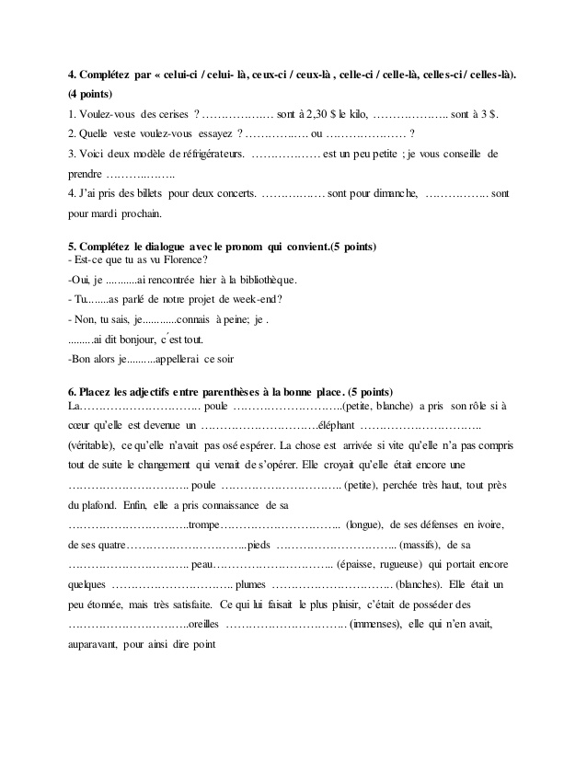

celui, celle, ceux, celles
Dessa former används aldrig självständigt. De måste alltid följas av:
- ett substantiv som föregås av prepositionen de eller du, de la, des :
Tu as lu le nouveau livre? Lequel? Celui de mon professeur.
Où sont les clés? Lesquelles? Celles de ma maison.
- en infinitiv eller ett adverb följt av prepositionen de:
Quelle est ta principale qualité? Celle d'être toujours très honnête.
Tu as vu le chien? Lequel? Celui de ma copine.
- ett verb som inleds med ett relativt pronomen :
Quelles chemises désirez-vous? Celles qui sont en soldes et qui sont jaunes.
Il n'a pas aimé ce match. Quel match? Celui que nous avons regardé dimanche.
Quel est le pays que vous préférez? Celui où il ne pleut jamais.
celui-ci, celui-là, celle-ci, celle-là, ceux-ci, ceux-là, celles-ci, celles-là
Dessa former används för att påtala något som redan nämnts.
-ci hänvisar till en person eller en sak som är nära (i tid eller rymd). ici=här
-là hänvisar till en person eller en sak som är längre bort (i tid eller rymd). là-bas=därborta
Används dessa i samma mening: celui-ci et celui-là (celle-ci och celle-là; ceux-ci och ceux-là; celles-ci och celles-là) får det en jämförande funktion för att utmärka eller för att påvisa motsatser:
Quel pull préfères-tu? Celui-ci ou celui-là ?
Patrick préfère celui-ci à celui-là.
Voilà deux voitures: celle-ci est très belle mais très chère, celle-là est moins belle mais aussi moins chère.
NB: När bara en av dessa former används finns en tendens att hellre använda xxx-là (celle-là; ceux-là; celles-là).
C'est un bon gâteau, mais mes enfants préfèrent celui-là .
Laquelle de ces deux vestes préférez-vous? Celle-là.

ceci, cela (ça)
Ceci talar om vad man skall säga; cela åsyftar det man har sagt eller det man skall säga och den mest använda av de två formerna; ça, mer familjärt men också den överlägset mest använda formen såväl muntligt som skriftligt idag.
Rappelez-vous ceci: je ne paierai pas une couronne de plus!
Cela doit être chiant d'avoir un voisin comme lui.
Je fais ça pour te faire plaisir.
Si tu ne veux pas venir, ça ne fait rien.
ce
Ce används före ett relativt pronomen som är oböjligt och som kan föregås av en preposition eller inte
Tout ce qui brille n'est pas de l'or.
Faites ce que vous voulez.
Elle ne comprend pas ce que je veux dire.
Ce qui m’intéresse dans la vie, c’est la musique.
Ce med verbet être används för att skapa fasta uttryck (c'est, ce sont ....) för att framhäva ett substantiv, ett pronomen, ett adjektiv eller adverb. Det används också för att peka ut något eller för att visa på något :
C'est Stefan qui a roté.
Ce sont mes élèves les responsables.
Partir en vacances cette année ? C'est impossible!
C'est mardi mon anniversaire.
Qui est-ce ? Ce sont mes cousins.
Mon chat? C'est un Maine Coon.

lien1
lien2 exercices
lien3 exercices

